Verificar o erro que esta acontecendo no AIT-ECF-e no portal do contribuinte.

Tela 1

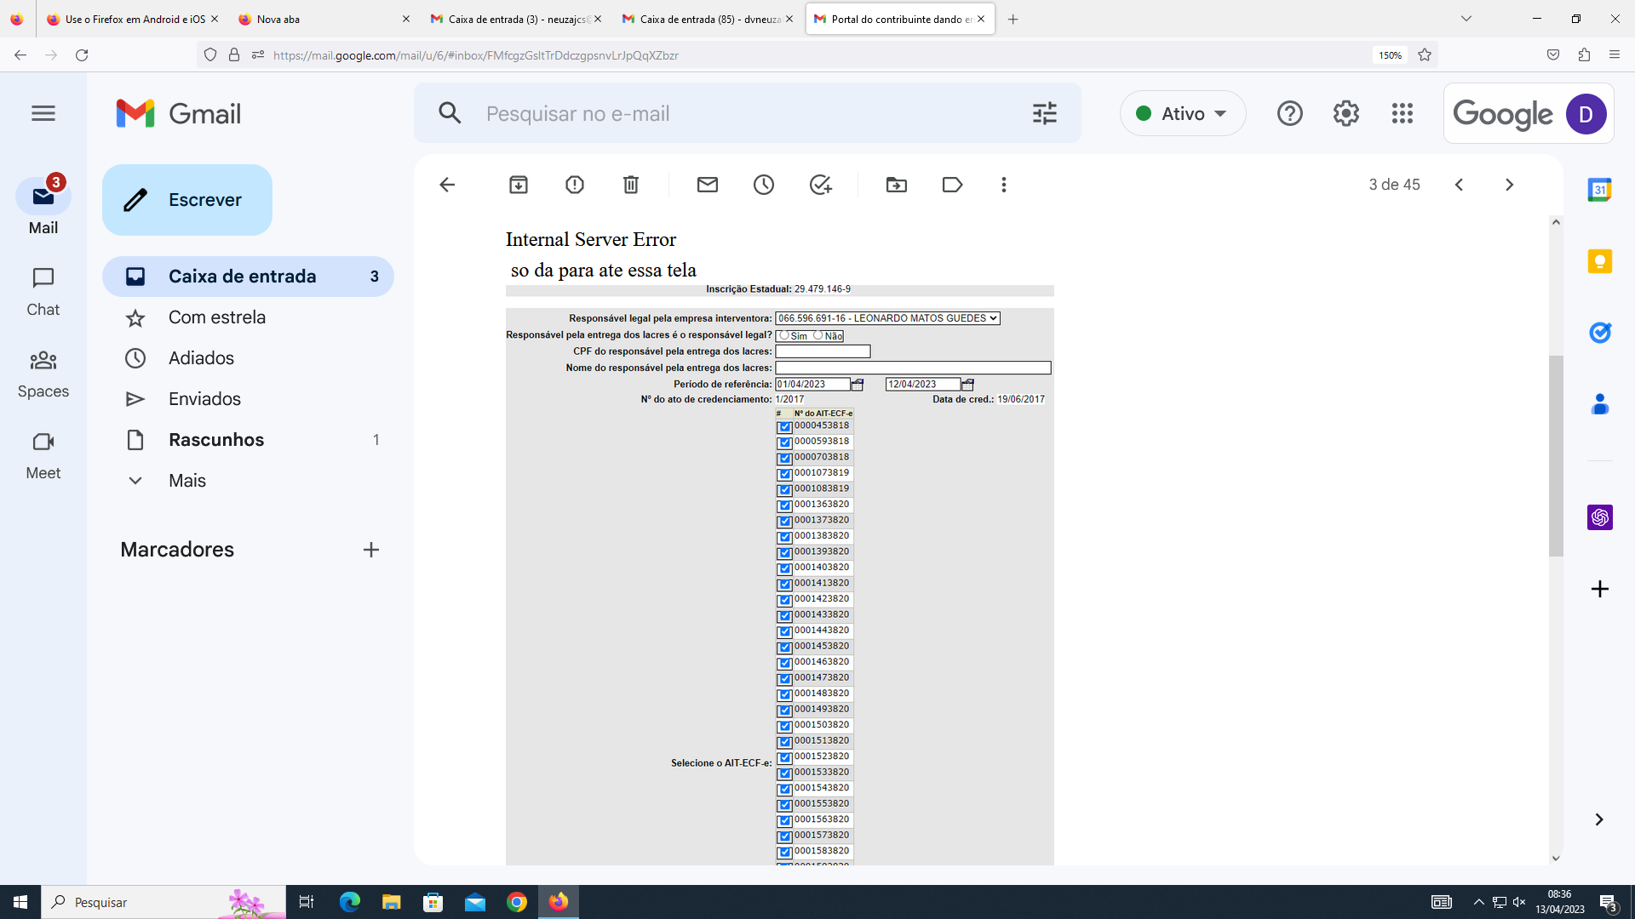

TELA 2

